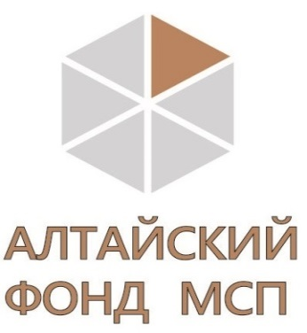
НЕКОММЕРЧЕСКАЯ ОРГАНИЗАЦИЯ

«АЛТАЙСКИЙ ФОНД РАЗВИТИЯ МАЛОГО

И СРЕДНЕГО ПРЕДПРИНИМАТЕЛЬСТВА»

656056, Алтайский край, г. Барнаул,
ул. Мало - Тобольская, 19
телефон: +7 3852 22-92-59
е-mail: info@altfond.ru

ЗАЯВКА
на участие в Фестивале социальных предпринимателей Алтайского края «Новогодняя игрушка»

Название организации участника________________________________________________________

Основной вид деятельности ____________________________________________________________

ИНН организации _____________________________________________________________________

ФИО руководителя организации _________________________________________________________

Контакты (телефон, электронная почта) ___________________________________________________

Название игрушки (работы) _____________________________________________________________

К заявке необходимо приложить согласие на обработку персональных данных

2025

